Введение
Испокон века славилась земля русская умелыми и мастеровитыми гражданами: хоть кружевом деревянным дом украсить, хоть церковь без единого гвоздя построить. Из ничего чудеса творить умели: смотришь и диву даёшься.
А где увидеть то можно? В музее? Там всё больше картины, скульптура… А где они, родные русскому сердцу деревянные чудеса? Редко в каком музее увидишь вещь, резанную из дерева, а уж выпиленную лобзиком из фанеры и того труднее найти. А жаль: не одно десятилетие мастера русские делали их, придерживаясь мудрости народной:
«Жизнь без труда – воровство,
Жизнь без искусств – варварство».
Увидел я как-то: продавался на рынке кружевной светильник, почти цветок сказочный. Мастер продавал: сам сделал. Тогда-то и обозначилась проблема данной работы: «А и вправду ли не перевёлся на Руси мастеровой люд? А и вправду ли красоту сам творить каждый может?».
И выдвинул я гипотезу: «Коль другие могут, то и мне по силам!»
И решил я попробовать головой понять да руками сделать. Мало что нашёл я об истории фанерных кружев, а вот технология их изготовления в книгах больше описана. Потому и работа моя не столь научная, сколь исследовательская да практическая. Начиная делать её, поставил я цель: самому ремесло выпиливания из фанеры освоить и с другими его секретами поделиться.
А из цели сами собой и задачи вырисовались:
- Провести теоретический обзор литературы по выпиливанию лобзиком.
- Освоить технологию выпиливания лобзиком и приёмы изготовления изделий в этой технике.
- Познакомиться с возможностями применения современных технологий в изготовлении изделий, выпиленных из фанеры.
- Изготовить эстетически необходимое изделие для украшения школьного стенда.
Теоретической основой моего исследования стали труды отечественных умельцев Ю.В. Соколова, О.А. Петросяна, В.Л. Бурикова, Н.Г. Бравкина, В.И. Рыженко, В.Н. Ёлкина и др., а ещё я «в Интернет ходили»: там для умельцев тоже советов есть немало.
Базой моего исследования стала мастерская технического труда в родной школе МОУ СОШ № 22 г. Ульяновска.
Объектом исследования как раз и стала технология изготовления изделий из фанеры, а предметом – мои собственные возможности в этом ремесле.
Новизну и значимость исследования я определил так: «Всё новое – это хорошо забытое старое. Красота же, возрождённая руками человеческими, мир теплее и добрее сделать может»
Вот от этого я и начал…
Обоснование и выбор темы проекта
В нашей школе, где в светлых коридорах много свободного места на стенах, было предложено ученикам разработать эскизы рамок для оформления стендов с фотографиями лучших учеников школы. Внести свой вклад в оформление и украшение школы, причем работать не по старым, а, применяя при этом новые технологии – вот задача, которая была поставлена перед нами. Рамки, конечно же можно купить в магазине, ведь там огромный выбор красивых настенных украшений, но они, как правило имеют высокую цену и однотипны. Проверка наличия в продаже художественно выполненных рамочек показала, что их практически нет в продаже, а продаются только дорогие изделия.
И я поставил перед собой цель:
- разработать и изготовить из фанеры красивую и недорогую рамку для фото на школьный стенд.
При работе над проектом мной решались следующие задачи:
- разработать экономичную, технологичную, прочную и надежную конструкцию декоративно-прикладного изделия из фанеры;
- разработать несложный технологический процесс изготовления рамки на основе изученных технологий обработки фанеры с применением инструментов и приспособлений, имеющихся в школьной мастерской;
- изготовить изделие согласно разработанной технической документации за ограниченное время.
- предложить школе свою идею украшения стендов.

Поэтому у меня возникло решение изготовить рамки для фотографий для стенда из фанеры, и таким образом внести свой личный вклад в оформление школы и оставить о себе память. Умение работать с деревом – это возможность приобщения к прекрасному. Это умение мы получили на уроках технологии по художественной обработке древесины, и теперь мне хотелось бы использовать его для украшения интерьера школы и своего дома.
Без художественных работ по дереву невозможно представить себе русское жилье, как в старину, так и в наше время. Даже в ультра современной квартире или офисе нет-нет да и промелькнет резной узор, оживляющий интерьер помещения. Сейчас возрождаются многие народные промыслы; издается множество соответствующей литературы: книг, журналов, пособий, которые нам помогут в проектировании и изготовлении изделия.
Мое проектируемое изделие должно отличаться оригинальностью, простотой изготовления и небольшими затратами для его изготовления. На изготовление «рамки» уйдет не очень много времени, зато, сколько красоты и уюта она внесет в интерьер нашей школы.

Историческая справка
Выпиливание - старинный вид декоративно-прикладного искусства, традиции которого живы и в наше время. История художественного выпиливания берет истоки со II половины XIX века России, каждый раз совершенствуясь. Каждый, кто увлекается этим видом творчества, приносит в него что-то своё. Начинают же все одинаково – с азов ремесла. С ними-то и познакомили нас работы авторов-умельцев, которые удалось найти на книжных полках библиотеки, у родных и знакомых.
От Ю. Соколова я узнал, что художественное выпиливание развивает художественный вкус, точность и аккуратность, прививает трудовые навыки при обработке фанеры и дерева, помогает овладеть различными инструментами, а систематические занятия художественным выпиливанием открывают возможность для развития инициативы и творчества, активизируют мысль (8).
Ёлкин В.Н. поведал мне о сказочных возможностях простого листа фанеры, помог увидеть в нём красоту будущего изделия, почувствовать тепло дерева – материала веками вдохновлявшего мастеров (4).
Основные сведения по технологии выпиливания лобзиком я нашл в книгах Бравкина Н.Г. (1), Рыженко В.И. (7). Интересные советы по работе с деревом предложили мне Кирюхин А.В., Петросян О.А.и др.
Припомнились мне и уроки технологии в 5 – 6 классах, когда мы старательно пилили лобзиком свои первые незамысловатые фигурки из фанеры.
Что же узнал я из книг и своего небогатого опыта работы с фанерой?
Художественное выпиливание из дерева — один из наиболее распространенных видов декоративно-прикладного искусства, доступного широким массам. Мастера - выпиловщики создают замечательные узоры и рисунки на дереве, а также изготовляют художественно оформленные изделия, украшающие наш быт.
Еще в далеком прошлом русские искусные выпиловщики, граверы и резчики создавали многие замечательные культурные ценности.
На уроках технологии мы большим увлечением занимаемся художественным выпиливанием, изготовляя различные поделки, которыми украшаем свой быт, школу, художественно оформляем стенные газеты, щиты и стенды, а также изготовляем учебные пособия для школьных лабораторных классов. Художественное выпиливание лобзиком развивает требовательность к себе, точность и аккуратность в работе, трудолюбие, усидчивость, изобретательность и в то же время прививает трудовые навыки владения многими инструментами.
Художественные узоры в изготовляемых предметах могут отражать художественный вкус, национальную особенность и тематическую направленность. В работах, выпиливаемых лобзиком, всегда нужно стремиться к тому, чтобы назначение изготовляемой вещи и ее орнамент (узор) были согласованы и составляли как бы одно целое с содержанием.
В рисунках изготовляемых предметов могут быть использованы узоры и рисунки народных мастеров, мотивы из прошлого народа, народных сказок, а также тематические рисунки с отображением событий и дел настоящего времени.
Выпиливанием можно изготовить самые разнообразные ажурные и полезные вещи: шкатулки, полочки, ларцы, рамочки, чернильные приборы, абажуры, карандашницы вазочки и т. п. Выпиленными деталями можно украшать домашнюю мебель в виде накладок, филенчатых вставок в дверцы шкафов, буфетов, тумбочек и других предметов.
Лобзик (от нем. Laubsage) - это универсальный ручной инструмент, который предназначен для прямого и фигурного резания различных материалов (дерева, пластика, алюминия, стали, керамики, стекла), выпиливания круглых и прямоугольных отверстий. Широкие возможности инструмента и обусловили его популярность в среде как профессионалов, так и домашних мастеров.

Выбор вариантов
Изготовление любой новой вещи начинается с эскизов. Их гораздо легче переделать, чем исправить или доработать готовое изделие. В то же время не следует слепо придерживаться эскиза. Как говорится – мастеру виднее. Идея создания определенного изделия происходит не сразу, да и дерево не скоропортящийся продукт, оно и полежать может, подсохнуть. Идея должна созреть, тем проще будет реализовать ее в материале. А от материала зависит многое.
Разрабатывая композицию и выбирая вариант изделия я учитывал дизайн коридора и стенда, где будут в моих рамочках находиться фотографии лучших учеников школы. Для окончательного выбора формы рамки для фото следует более подробно изучить и проанализировать несколько образцов, внести свои коррективы или изменить размеры.
Обзор существующих конструкций
В литературе приводятся различные конструкции рамочек из древесины:
- простые изделия, состоящие из одной детали;
- сборные изделия, состоящие из нескольких частей;
- резные рамки, изготовленные из фанеры и выпиленные лобзиком;
- выпиливанием можно изготовлять красивые вещи из эбонита, целлулоида, органического стекла и кости.
Я выбрал вариант выпиливания лобзиком по фанере, т.к. я владею этой технологией хорошо, и изделия у меня получаются аккуратные. К тому же эта технология достаточно проста и доступна в условиях школьной мастерской.
К тому же плоская конструкция моей рамки позволяет разрабатывать оригинальные формы рамок с различными вариантами отделки. Такие рамки в нашей школе еще не изготовлялись, и их проектирование представляет для меня особый творческий интерес. Поэтому я взял конструкцию плоской рамы в виде парусника за основу.

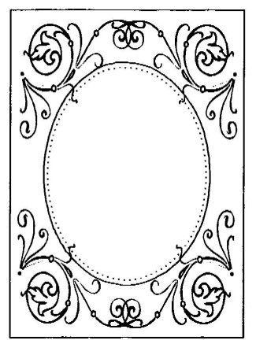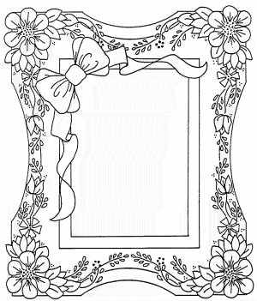

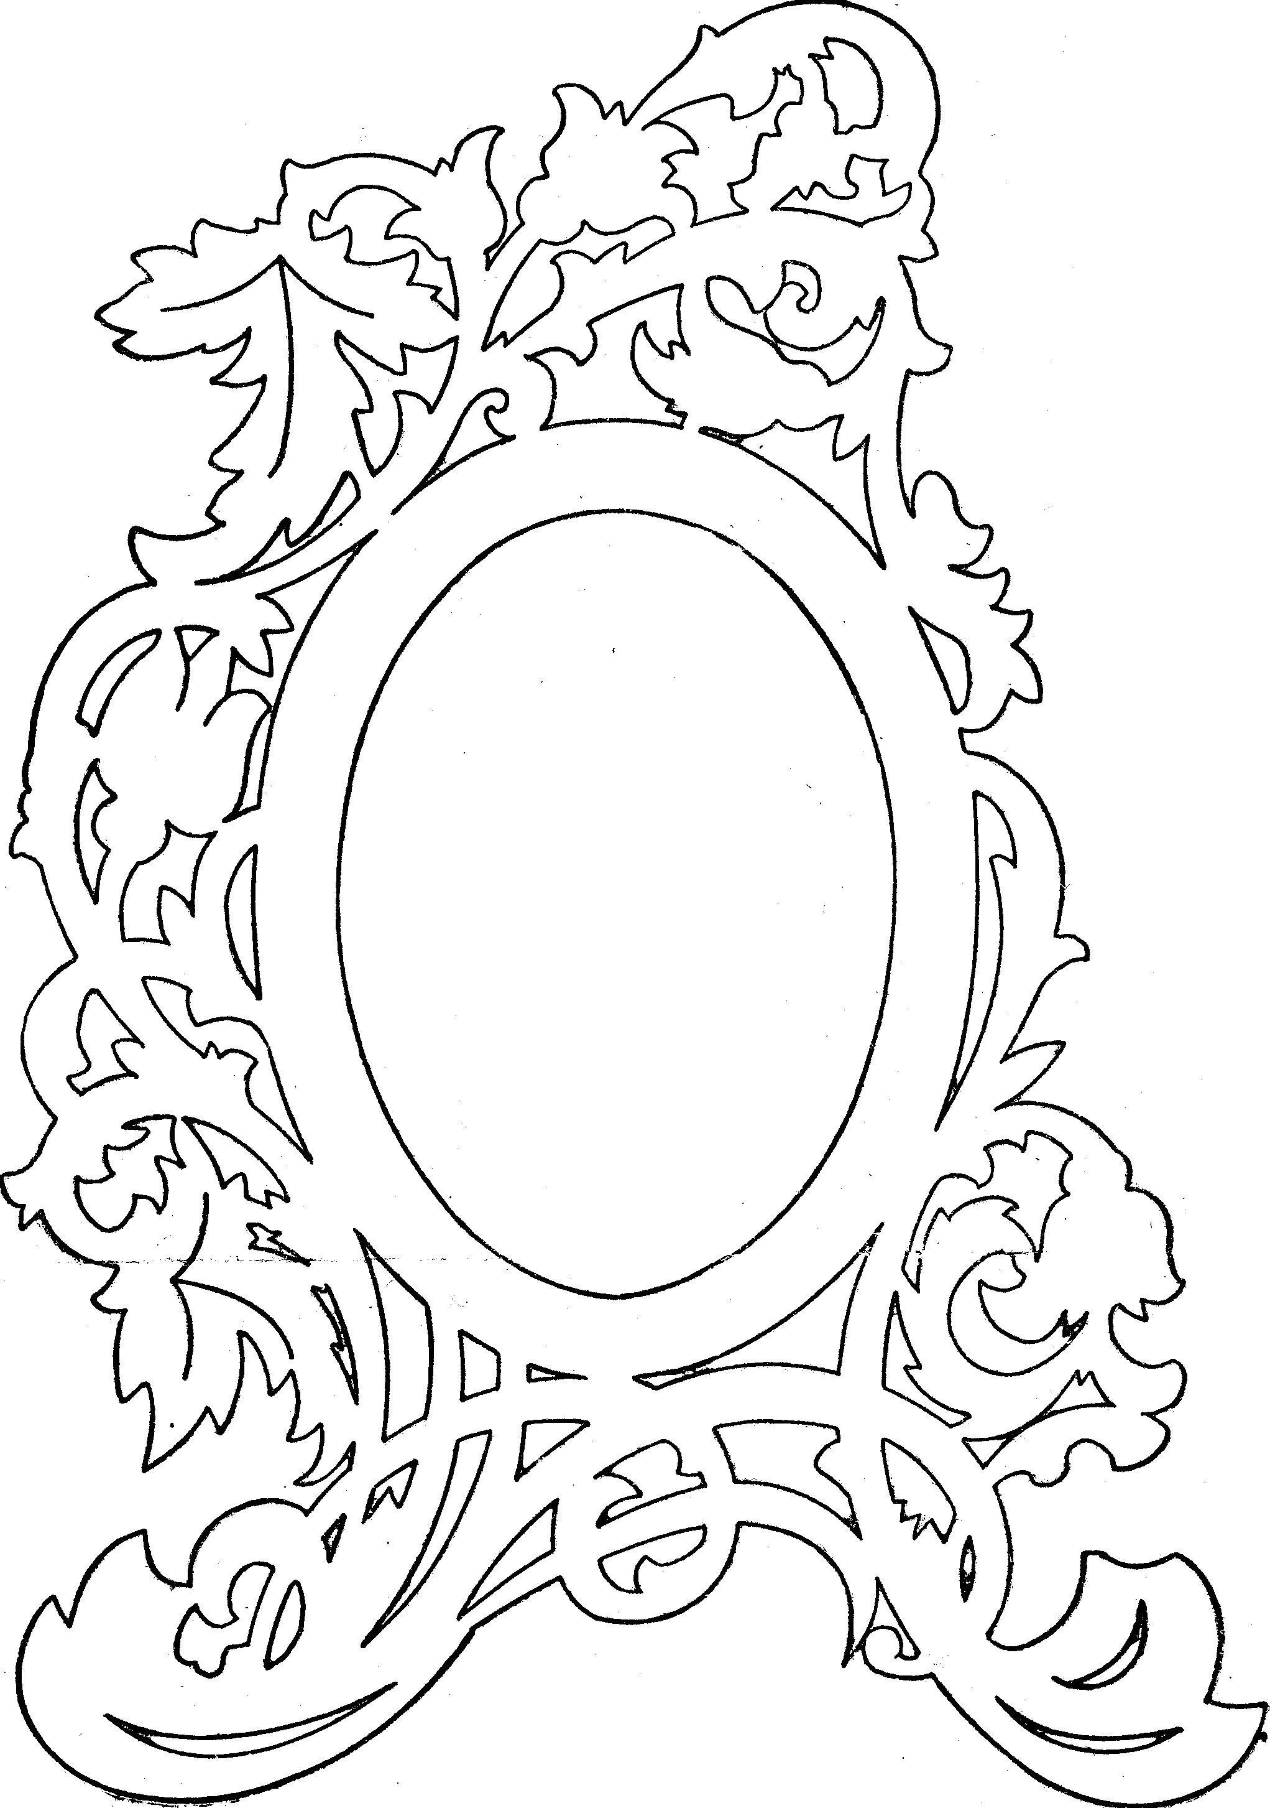
Разработка конструкции

При проектировании конструкции и формы изделия я учитывал требования представленные в схеме:

Приятный дизайн
Визуальная привлекательность
Универсальность
Безопасность изготовления
Время изготовления
Простота изготовления и сборки
Предельная масса и габариты
Оптимальные экономические затраты
Прочность и долговечность
Наличие инструмента и оборудования
Доступность материала
Общественная предпочитаемость

Рамка для фото

С учетом вышеперечисленного я разработал стендовое украшение в виде парусника в центре которого будет отверстие для фото. На эскизе показан рисунок и фото.
Выбор материалов
Перед началом работы над изделием, необходимо определить из какого материала оно будет изготовлено. Для этого я составил такую схему:

Материалы
для
изготовления
Бумага
Фанера
древесина
ткань
Оргстекло

Основным материалом для изготовления изделия я выбрал фанеру, так как стоимость ее не велика, она легко обрабатывается и хорошо поддается художественной отделке. Да и мне ближе по душе, потому что я увлекаюсь выпиливанием по дереву, это и послужило основным критерием при выборе материала и способа изготовления.
Хорошим и доступным материалом для изготовления художественно оформленных изделий является обыкновенная двух - или трехслойная фанера. Лучшей фанерой считается березовая и ясеневая высших сортов «А» и «АВ», однако в своей работе я буду использовать сосновую фанеру, которую всегда можно иметь в нужном количестве.
Преимущество фанеры перед другими материалами из дерева в том, что она не крошится при выпиливании, легко и достаточно хорошо обрабатывается, покрывается лаком и полируется. Внутренние контуры и прорези в узорах могут подходить друг к другу до 1 мм, оставляя незначительные перемычки, которые достаточно прочно обеспечивают соединение рисунка в целом.
Для выпиливания необходимо подбирать здоровую и качественную фанеру: чистую и однородную по цвету, без сучков, трещин и отколов, хорошо высушенную и некоробленную; не имеющую на себе участков, пораженных гнилью или грибком.
Толщина фанеры от 3 до 5 мм вполне достаточна и зависит от назначения изготовляемой вещи в целом или детали в сборке. Материалом для выпиливания может служить не только фанера, но и выструганные тонкие дощечки из любой породы древесины, лучше из мягких пород, таких как липа, кедр, груша и т. п.
Для очистки и шлифования поверхностей деталей применяется наждачная и стеклянная бумага (шкурка) и пемза.
Хорошо иметь в запасе несколько сортов шкурок с крупными и мелкими зернами. При изготовлении некоторых вещей могут понадобиться маленькие петли - шарниры, если их нет, то их просто изготовить из жести самому или же заменить кусочками кожи.
Для окончательных отделок изделий применяют спиртовые и нитроцеллюлозные лаки, политуры, протравы, морилки и другие отделочные материалы.

Инструменты

Чтобы заниматься выпиливанием, надо иметь необходимые инструменты, часть их можно купить в магазине, а кое-что сделать самому.
Для выпиливания понадобятся следующие инструменты (РИС.1a):
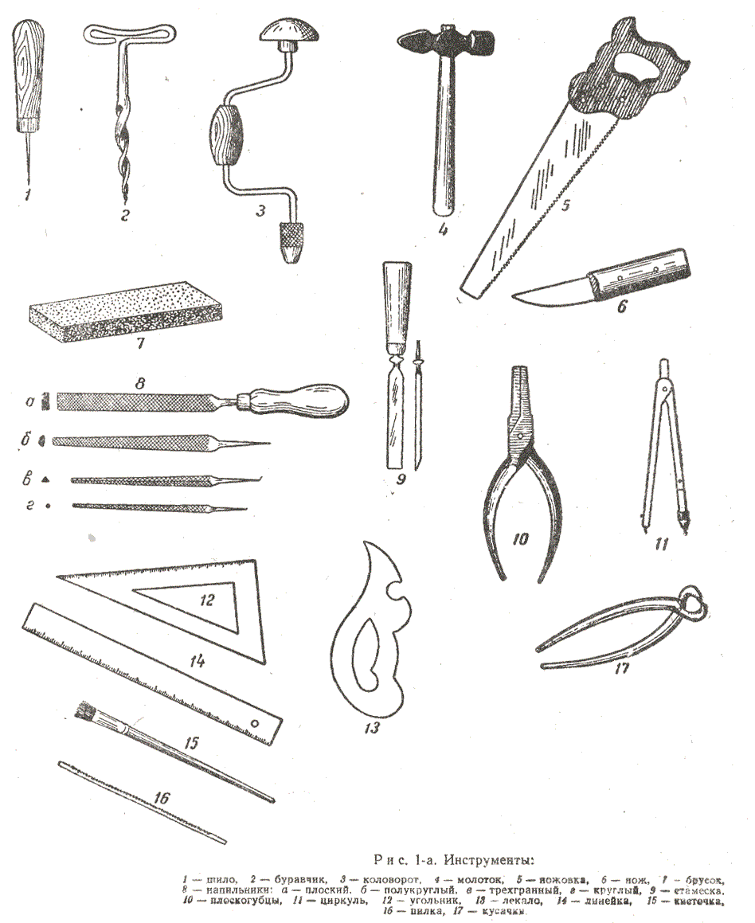
1) Лобзик с металлической или деревянной рамкой, с набором пилок;
2) Ножовка или лучковая пила для грубой обрезки фанеры;
3) Коловорот или дрель с набором сверл для просверливания отверстий;
4) Три напильника (плоский, полукруглый и трехгранный);
5) Стамеска;
6) Плоскогубцы;
7) Станок-подставка;
8) Перочинный или сапожный нож;
9) Комплект надфилей;
10) Линейка длиной 300 мм с делениями;
11) Угольник ученический;
12) Кисть для лака;
13) Шило для прокалывания отверстий;
14) Шкурки с мелкими и крупными зернами.
Большая часть из перечисленных инструментов имеется в домашнем хозяйстве. Основной инструмент для выпиливания - лобзик (РИС.1).
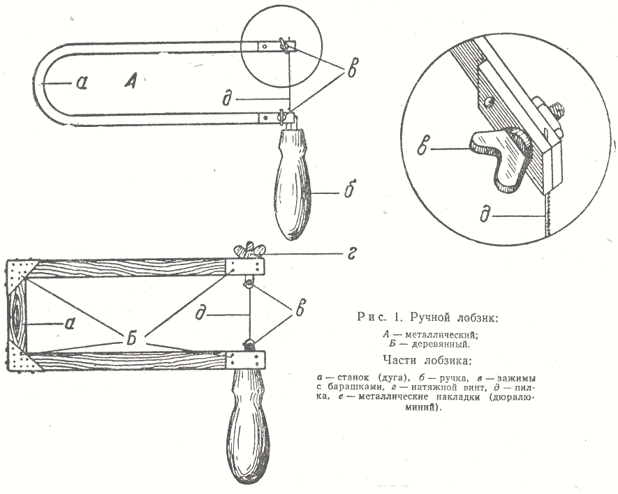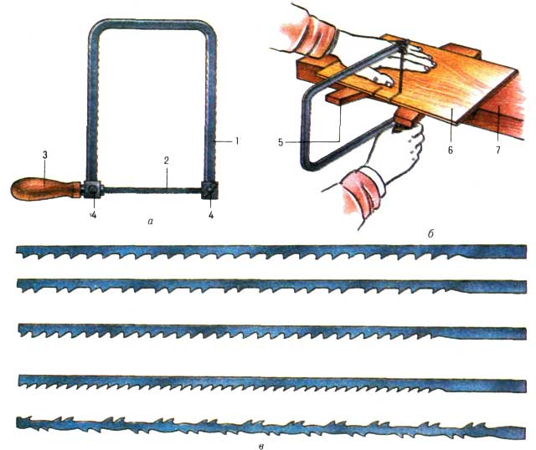

Он бывает с металлической или деревянной дугой. Как тот, так и другой одинаково удобны при работе. Из металлических лобзиков следует отнести к лучшим те, у которых дуга изготовлена из трубчатого материала: они легче при работе и более упруги при натяжении пилок.
Лобзик представляет собой дугу П-образной формы. На концах дуги расположены два зажимных винта - верхний и нижний. На нижнем конце дуги находится и ручка лобзика. Между концами дуги лобзика при помощи зажимных винтов закрепляется пилка, которая устанавливается с некоторым натяжением (до звона). Лобзик с деревянной дугой имеет третий винт - натяжной, который служит для натяжения пилки между концами дуг, так как лобзик с деревянной дугой не обладает достаточной упругостью, способной натянуть пилку до рабочего состояния. Для выпиливания больших деталей хорошо иметь лобзик с увеличенной дугой до 300-350 мм.
Лобзиковые пилочки - узкие и тонкие стальные полоски с острыми зубчиками с одной стороны, поэтому они легко ломаются. Концы пилочки закрепляют в зажимах лобзика, отвернув винты; потом винты снова завертывают. Пилочка должна быть туго натянута, иначе она будет плохо пилить и быстро сломается. Вставляют пилочку так, чтобы зубцы ее были направлены не внутрь рамочки лобзика, а вперед, и наклонены вниз. Наклон зубцов легко проверить, если слегка провести по ним пальцем. В металлическом лобзике пилочку закрепляют так: один ее конец вставляют в нижний зажим; конец лобзика, где расположен верхний зажим, упирают в край стола. На ручку слегка нажимают грудью, чтобы рамка немного согнулась и зажимы сблизились. В таком положении закрепляют в верхнем зажиме второй конец пилочки, и лобзик отпускают: рамка выпрямляется, концы ее с зажимами снова расходятся и натягивают пилочку. ВАЖНО! Пилочки бывают закаленные и незакаленные, толстые и тонкие. Незакаленные - подделка. Их очень легко отличить от настоящих: они очень мягкие и пластичные, их можно даже завязать в узелок. Каленые же достаточно упругие. Насчет толщины однозначно сказать нельзя. Толстые больше подходят новичку, т.к. их сломать значительно сложнее чем тонкие, зато тонкими очень легко выпиливать просто таки ювелирные узоры.
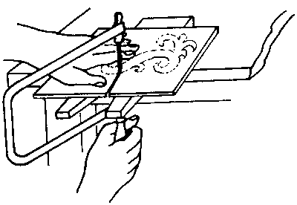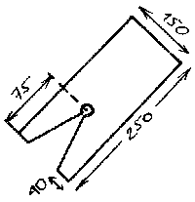
Пилки для лобзика изготовляются в виде тонких и узких стальных полосок с зубьями на одной из кромок. В зависимости от назначения пилок насечка зубьев бывает различная - мелкая и крупная, сплошная и прерывистая. Для выпиливания простых узоров и деталей, контурных и черновых пропилов используются пилки с крупной насечкой. При выпиливании более тонких и ажурных работ, а также деталей из твердых пород древесины или таких материалов, как органическое стекло, эбонит и кость, необходимо пользоваться пилками с мелкой специальной насечкой. Такие пилки имеют хорошую закалку и могут быть использованы для резания листового металла.
Однако необходимо помнить, что эти пилки имеют повышенную закалку, а поэтому работать с ними нужно осторожно, без особых усилий, через каждые 15 - 20 минут работы нагревшуюся пилку следует охлаждать влажной тряпочкой, что увеличивает продолжительность ее использования в работе.

Для работ, связанных с выпиливанием, надо сделать специальное шило (РИС.2).
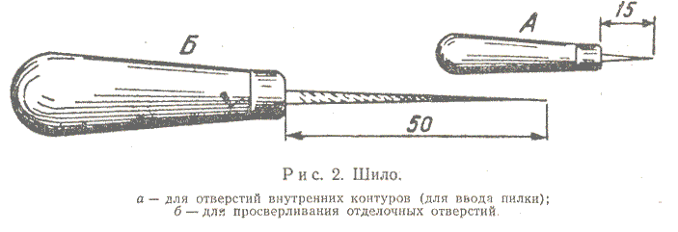
Таким шилом очень удобно прокалывать отверстия без расщепления слоя фанеры для введения пилки при выпиливании внутреннего контура рисунка, а также удобно просверливать отверстия в диаметре до 5 мм, не применяя ручной дрели. Во многих случаях изделия можно украшать целой серией отверстий, которые проще можно нанести таким шилом с выигрышем во времени. При просверливании отверстий таким шилом его нужно вращать вправо, продвигая с незначительным усилием вперед.
Чтобы удобнее было выпиливать, необходимо иметь станок-подставку (РИС.3), который можно легко изготовить самому из дощечки толщиной 10-15 мм. Для работы станок-подставку прикрепляют на край крышки стола (около угла) четырьмя шурупами или же специальной струбцинкой, которая по окончании работы снимается. Струбцинки бывают деревянные и металлические.
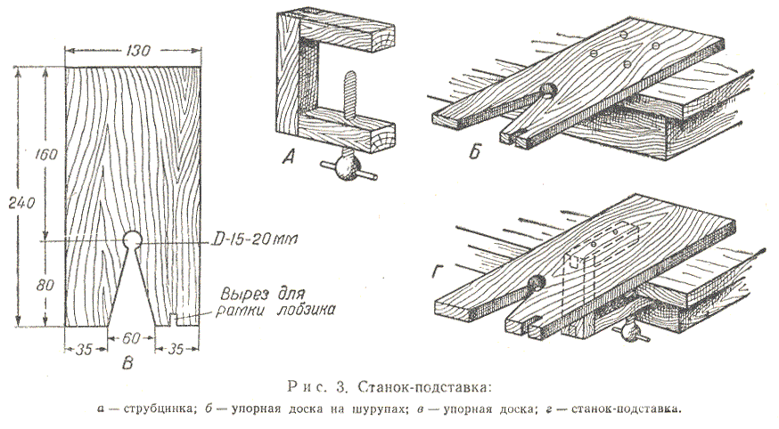
Основным скрепляющим материалом при сборке отдельных деталей в одно целое является столярный клей, от качества которого будет зависеть прочность сборки изделия. При подгонке шипов и пазов, контуров и ребер деталей необходимо иметь комплект личных напильников разных сечений, а для обработки внутренних контуров и узоров хорошо иметь несколько надфилей, которыми удобно производить подчистки в труднодоступных местах.
Кроме перечисленных инструментов и материалов, еще могут потребоваться тонкая рисовая бумага или калька, копировальная бумага, канцелярские кнопки, карандаши, резинки и т. п.

Требования, предъявляемые к выпиленным изделиям
Создание художественных изделий из древесины – процесс творческий.
Поэтому при проектировании надо учитывать не только технологические приёмы обработки, но и выразительные средства, которыми обладает обрабатываемой материал при правильном выборе формы, соблюдении пропорций и подборе нужной отделки.
Важнейший принцип – единство формы и содержания. На практике это означает, что при определении формы, декора и способа отделки в первую очередь
нужно учитывать назначение изделия. Так, у декоративных изделий на первый
план выдвигается соответствие законам композиции; в частности, форма может быть гиперболизирована, если это соответствует замыслу автора. Должно быть соответствие формы и декора изделия свойствам материала. В художественном конструировании это называют проще - чувством материала, которое обычно появляется в процессе практической работы.
Древесина склонна к короблению и растрескиванию, поэтому у изделий не должно быть мелких и ажурных деталей, а толщину стенок надо выбирать с учетом этих факторов.
При проектировании изделий надо обязательно учитывать технологию изготовления и принципы формообразования. Сейчас приняты простые, лаконичные геометрические формы, поэтому не следует изделиям придавать излишнюю фигурность, если в этом нет особой необходимости.
Прежде чем приступать к выпиливанию конкретного изделия необходимо ознакомиться с реальными образцами народного творчества, подержать их в руках, почувствовать теплоту и форму. Можно также использовать альбомы, книги, шаблоны, рисунки и т.п.

Технология изготовления

Разрабатывая изделие, мы учитывали общее композиционное решение. Место, где будут находиться рамки, уже имеет настенный стенд. Прежде чем начинать работу, необходимо разработать технологическую карту на изготовление изделия.
Технология изготовления представлена в технологических картах. Поэтому мы остановимся на некоторых моментах.
Рамку можно было создать в классической форме. Я же решил изготовить ее в произвольном варианте по выбранному рисунку. Для контроля изделия при выпиливании изготовил шаблон из плотной бумаги.

Перевод рисунка на фанеру или на другой материал

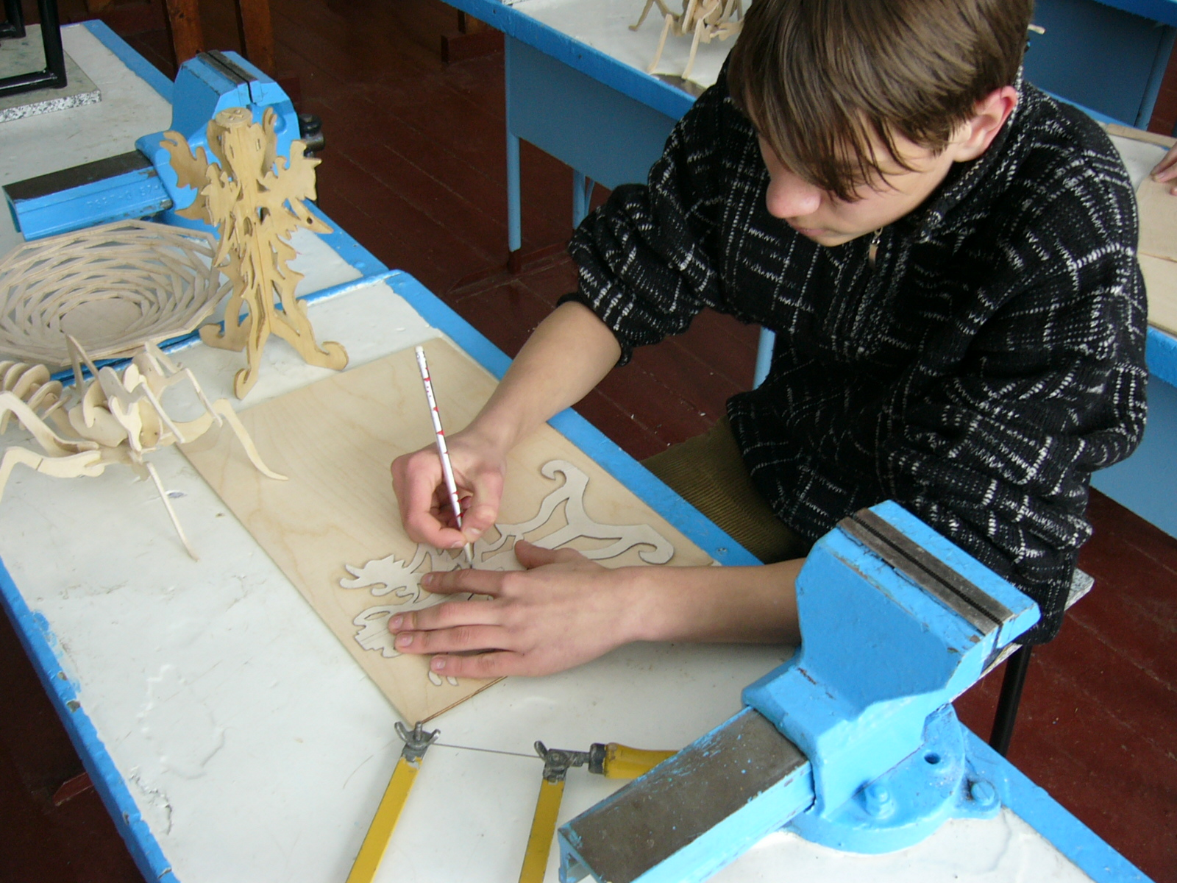
Прежде чем приступить к выпиливанию, необходимо перенести рисунок на фанеру. Располагать рисунок на фанере надо компактнее, чтобы отходов было как можно меньше. При этом широкую сторону рисунка надо располагают на фанере вдоль линии, по которой фанера гнется легче, а узкую - поперек этой линии. При размещении рисунка необходимо учитывать, что кромки орнамента должны, по возможности, совпадать с направлением волокон, так как от этого увеличивается прочность изделия. Желательно, чтобы детали без прорезного орнамента приходились на места с красивой текстурой.
В принципе, есть два способа перенесения рисунка. Во-первых, рисунок можно перенести при помощи копировальной бумаги. Лучше брать старую, бывшую в употреблении копировальную бумагу — линии получаются тогда тонкими, не слишком жирными. Прошлифуйте поверхность фанеры стеклянной бумагой, положите на нее лицевой стороной вниз копировальную бумагу, а сверху нее чертеж или рисунок и прикрепите кнопками. Обводить рисунок можно как карандашом, так и шариковой ручкой, стараясь точно придерживаться линии рисунка. Если рисунок ценный, и вы хотите его лучше сохранить, можно прикрыть его листом прозрачной бумаги — кальки, папиросной бумаги.
Обведите все линии чертежа или рисунка остро заточенным твердым карандашом или концом вязальной спицы. Все прямые линии обводите только по линейке — это позволит вам добиться большой точности в работе.
Закончив копирование, обязательно надо проверить, нет ли пропусков в мелких контурах орнамента.
Во-вторых, рисунок можно перенести на кальку, а затем наклеить на материал. После выпиливания кальку нужно обязательно смыть. Естественно, лучше пользоваться первым способом, поскольку он обладает рядом преимуществ; исключает лишнюю и не очень приятную работу (смывание) и позволяет сохранить эскиз упора. Последнее очень важно, так как даже если вы не захотите использовать тот же самый орнамент, вы все равно сможете им воспользоваться при создании другого эскиза в качестве основы, подвергаемой изменению. Конечно, поначалу лучше пользоваться уже готовыми рисунками, но у любого мастера при увеличении опыта возникает потребность самостоятельно подбирать и создавать рисунки. Самостоятельные разработки всегда интереснее, так как в них не может не присутствовать творческое начало и индивидуальность автора.
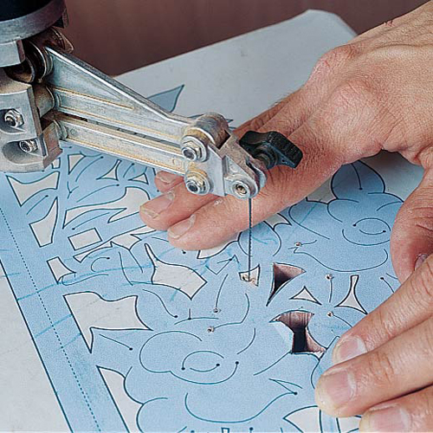

Техника выпиливания и её секреты

При выпиливании желательно применять упорную дощечку. Дощечку закрепляют на столе вырезом к себе.
Деталь кладут на дощечку таким образом, чтобы то место, где начинается пиление, приходилось на вырез. Сесть нужно так, чтобы правое плечо находилось напротив выреза в станке и места начала пиления.
Выпиливание надо начинать со средних контуров орнамента с учетом того, чтобы за внешним контуром был запас поля не более 10 мм. Работать нужно при хорошем освещении, чтобы избежать ошибок и сходов с линии рисунка. О перестановке пилочки на внутренних контурах мы уже говорили.
Если пиление начинается не с края, а с середины заготовки, отверстие проделывают шилом. Чтобы случайно заготовка не сломалась, деталь нужно сначала надколоть с внешней стороны тонким шилом, а затем с обратной стороны сделать сквозной прокол толстым шилом. Прокол необходимо делать там, где рисунок образует острый угол.
В процессе пиления рука должна двигаться только в направлении вверх-вниз; движения руки в сторону недопустимы, так как это может плохо сказаться на качестве работы. Помните, что пилка режет древесину только при движении вниз. Следовательно, ведя лобзик вверх, нужно немного отводить его назад или, по крайней мере, не надавливать на него. При движении вниз давление должно быть мягким, причем необходимо внимательно следить за тем, чтобы плоскость движения пилки была строго вертикальной, перпендикулярной материалу. Рекомендуем также не наклонять лобзик вперед, поскольку это негативно влияет на качество работы. При работе допускается класть локоть рабочей (правой или левой) руки на соответствующее колено, так как это придает движениям больше плавности и снижает утомляемость.
Пилка должна прорезать древесину всей своей длиной. Желательно, чтобы она перерезала древесину не строго по начерченной линии, а с небольшим смещением в сторону. Вызвано это тем, что толщина распила всегда немного превосходит толщину проведенной карандашом линии.
При выпиливании сплошных линий работу прерывать не рекомендуется, так как от этого кромка детали может оказаться с дефектом. Внимательно следите за соответствием нарисованной линии и линии пиления. Старайтесь не совершать лишних движений.
Если пилка все-таки отклонилась, деталь нужно повернуть таким образом, чтобы пилка вновь приняла нужное направление. При выпиливании кривой лучше поворачивать саму деталь, а не лобзик, при этом, не прекращая пиления. Если вам нужно выпилить тупой угол, пиление нужно прекратить, затем развернуть деталь на необходимое число градусов и снова начать пилить. Очень часто забывают, что при выпиливании можно делать произвольные пропилы в той части дерева, которая не входит в орнамент. А это часто позволяет облегчить работу при выпиливании сложных узоров, художественной обработки древесины, прежде всего острых углов. Кроме того, острый угол можно выпиливать не сразу: сначала необходимо перейти на смежную сторону угла и только потом выпиливать угол.
Если нужно выпилить несколько одинаковых деталей, то прибегают к следующему способу. Необходимое количество листов фанеры сбивают тонкими гвоздями и затем выпиливают по рисунку, который достаточно нанести только на верхний лист. Поскольку при работе пилка перегревается, необходимо постоянно делать перерывы, иначе пилка просто порвется. Это нельзя не учитывать в процессе работы: лучше так спланировать последовательность выпиливания, чтобы постоянно давать пилке остынуть, чем сломать ее в самый ответственный момент.
После того как выпиливание закончено, деталь обрабатывают — лакируют или полируют.

Техника безопасности

При работе лобзиком надо соблюдать особую осторожность:

- Пилочку прочно закреплять в зажимах лобзика;

- Нельзя выполнять выпиливание на весу;

- Применять правильные приемы работы лобзиком;

- Делать перерывы в работе;

- Остерегаться травм пальцев рук режущей кромкой пилочки лобзика;

- Разрешается работать только исправным лобзиком, обеспечивающим надежное и правильное закрепление пилки.

- Ручка лобзика не должна иметь трещин, сучков.

- Выпиливание выполняется на специальных столиках. Столики должны быть ровными и гладкими.

- При выпиливании применяется прямая сидячая поза.

- Основная опасность при работе лобзиком – ранение рук в результате поломки пилки. Пилку следует перемещать сверху вниз равномерно, без перекосов, с небольшим нажимом на металл.

Технологическая карта
на изготовление рамки

№ | Последовательность операций. | Операционный эскиз. |  | Инструменты и приспособления.
1. | Выбор заготовки с припуском на крепление. |  |  | Линейка,  карандаш,  пила,  штангенциркуль,  верстак.
2. | Разметить центры. |  |  | Центроискатель, угольник  карандаш.
3. | Просверлить отверстия для внутренних ажурных вырезов |  |  | Коловорот, струбцина.
4. | Опилить внутренние контуры ажура рамки . |  |  | Лобзик , упорная дощечка, струбцина
5. | Опилить внешний контур рамки |  |  | Лобзик, упорная дощечка, струбцина
6. | Чистовая обработка надфилями разной конфигурации отверстий и контура. |  |  | Надфили разной конфигурации
7. | Шлифовать изделие. |  |  | Наждачная бумага.
8. | Полировать изделие древесиной более твердой породы. |  |  | Брусок из березы.
23. | Покрыть изделие лаком в 2-3 слоя с последующей просушкой. |  |  | Лак НЦ,  кисть,  верстак.

Отделка изделия

Точеные изделия из древесины отделывают разными способами. Изделия из древесины с красивой текстурой тщательно зачищают шлифовальной шкуркой, а затем полируют бруском более твердой породы. Такое изделие можно оставить только отполированным или покрыть его бесцветным лаком для придания стекловидного блеска. Для шлифования изделия обычно используют шлифовальную шкурку на тканевой основе. При шлифовке вначале используется крупнозернистая, а потом мелкозернистая шкурка.
Работа над композицией завершается отделкой. Даже тщательно отшлифованная древесина без покрытия лаком остается бледной и тусклой. Лак усиливает декоративность изделия, придает яркость цвету, гладкость, чистоту и блеск древесине. Лаковое покрытие защищает деревянные изделия от влаги, пыли и атмосферных воздействий.
Выбор лака зависит от назначения изделия ( для экспозиции в сухом закрытом помещении, во влажной среде или на улице) и в соответствии с его декоративной композицией. Художественные работы по дереву покрывают прозрачными лаками и эмалями.
Чтобы определить, как будет выглядеть покрытое изделие лаком, можно смочить водой небольшой участок поверхности.
В своей работе я использовал лак НЦ-228, это нитроцеллюлозный лак – светлый, глянцевый, обладает высокой твердостью после высыхания, быстро сохнет. Лак наносим кистью в два слоя с последующей просушкой каждого в течение 20-30 мин. Это повышает качество отделки.
Лакирование следует проводить в сухом и теплом, хорошо проветриваемом помещении без пыли.
Отделка занимает сравнительно небольшое время, но значительно улучшает товарный вид изделия.

Экономическое обоснование
Для того, чтобы подсчитать затраты на выполнение нашего изделия, необходимо знать стоимость всех материалов и электроэнергии затраченных на его изготовление.
Я не учитывал затраты на:

- амортизацию оборудования, так как работал в школьной мастерской;
- электроэнергию, так как работали в светлое время суток;
- оплату труда, так как делал все самостоятельно;

При изготовлении рамки я потратил деньги на покупку фанеры
– заготовка 30х25 обошлась мне в 38 рублей.

Для отделки изделия я израсходовал 100 грамм лака или 0,1кг.
Цена 1кг лака – 60 руб.
С = 0.1 x 60 = 6 руб.

При выпиливании я сломал 2 пилочки.
Цена 1 пилочки – 2 руб.
С = 2 x 2 = 4 руб.

Общие затраты составили:
С = 38 + 6 + 4 + =48 руб.

Экологическая оценка проекта

Рамка полностью изготовлена из древесины – материала вечного из-за своего постоянного возобновления при условии заботливого восстановления лесных насаждений.
Использование обрезков фанеры из отходов деревообрабатывающего цеха местного мебельного кооператива способствует более полной переработке древесины, сбережению леса.
При выполнении проекта использовались предварительно отстроганные дощечки. При необходимости выполнения в ходе выпиливания, получившиеся опилки можно было бы использовать, например: как подстилку для животных; при домашнем копчении мяса, осенью - для утепления грядок с клубникой или чесноком, весной – для сохранения влаги и защиты грядок с посевами моркови и лука от возможного растрескивания земли после полива.
Золу, получившуюся при сжигании опилок и других древесных отходов, можно использовать и как удобрение, и как экологически чистое средство при защите крестоцветных растений, таких как редис, редька, капуста, от вредителей.
Применение лака ПФ-283 с соблюдением правил техники безопасности исключает вредное воздействие материалов на организм человека в процессе выполнения проекта и дальнейшего использования изделия.
На основании вышеизложенного считаю, что изготовление и использование рамки для школьного стенда не влечет за собой изменений в окружающей среде, нарушений в жизнедеятельности человека.

Рекламный проспект.

"чумовые ручки"

Мастерская по изготовлению
панно в стиле «Ажурного выпиливания».

В нашей мастерской вы можете заказать любое изделие.
Сделаем качественно, быстро, недорого.
Оценка изделия

Изготовленные мною изделие получилось оригинальными и красивыми, намного дешевле чем в магазине. При работе были использованы доступные материалы, технология изготовления доступна каждому учащемуся. Знаний полученных на уроках технологии и черчения достаточно для проектирования и изготовления изделия. В процессе работы над ромкой пришлось самостоятельно ознакомиться с правилами оформления интерьера. Во время работы не возникло никаких трудностей и поэтому не пришлось изменять технологии изготовления или конструкцию изделия.
Такую рамку можно сделать подарочной к 23 февраля или к дню рождения. Я думаю, что такому подарку будут очень рады. Ведь аккуратно выполненное изделие из дерева радует глаз.
Изготовив свою рамочку «Парусник» я внес личный вклад в оформление школы и тем самым решил поставленную задачу.
Моё изделие понравилось всем учащимся и учителям. А моя мама были в восторге от увиденного и попросила сделать домой такую же рамочку.
Мое изделие отличают рациональная простота, неброская, но подлинная красота и романтический вид.

Заключение

Процесс выпиливания захватывает, так как в каждую деталь вложен личный труд, и готовое изделие оценивается как собственное произведение. А если в изделие, над которым работал, вложить что-то свое, внести поправки и дополнения, изменить конструкцию или рисунок орнамента, то такое изделие особенно дорого. Такие предметы находятся дома на самом почетном месте.
Выпиливание лобзиком развивает художественный вкус, точность, аккуратность и позволяет овладеть некоторыми инструментами. Поняв это, мы с удовольствием делимся своими находками, обнаруженными в ходе изучения литературы по вопросу настоящего исследования, а главное - своим небольшим пока опытом создания фанерных кружев мы доказали выдвинутую гипотезу: мы можем, а значит это и вам по силам.
При работе над проектом рамки «Парусник» решены все поставленные задачи:
- разработана экономичная и технологичная, достаточно прочная и надежная конструкция изделия из фанеры с декоративной ажурной отделкой;
- на основе изученных технологий обработки древесины разработан несложный технологический процесс изготовления рамки;
- согласно разработанной технической документации изделие изготовлено в установленный срок;
- проверка рамки на стенде показала достаточно хорошую эстетичность изделия.
Поэтому считаю, что цель по разработке и изготовлению из фанеры красивой и недорогой рамки достигнута.
Однако в дальнейшем в конструкцию и технологию изготовления рамки можно было бы внести некоторые изменения:
- для настольного применения – продумать упоры;
- разработать более оригинальный цвет покрытия рамочки краской;
- использовать (при наличии в продаже) спиртовой или водный раствор морилки (последний - после соответствующей проверки влияния глубины окрашивания на внешний вид изделия).
Результаты, полученные в ходе выполнения проекта, показывают возможность массового производства и реализации рамочки.
Разработанную техническую документацию можно использовать на уроках технологии и в кружках технического творчества.
В нашей школе уже многие ребята, применяя универсальный шаблон и меняя отделку, изготовили свои изделия. Это для меня – лучшая оценка моей работы над проектом.

Библиография

- Буженов Р. Г., Власов В. Н. Домовая резьба. – М.: Нива России совместно с Компанией «Евразийский ремонт», 1995. – 352 с., ил.
- Гусарчук Д. М. 300 ответов любителю художественных работ по дереву. – М.: Лесная промышленность, 1976. – 248 с., ил.
- Дементьев С. В. резьба по дереву. – М.: издательский Дом МСП, 2000. – 96 с., ил.
- Семёнов Л. А. Дерево. Дерево? Дерево! – Калининград: Янтар. Сказ, 1998. – 136 с., ил.
- Серия «Сделай сам». Обработка дерева. – М.: ВНЕШСИГМА АСТ, 2000. – 31 с., ил.
- Симоненко В. Д. Технология. Трудовое обучение. 6 кл. – М.: Вентана-Граф, 1996. – 176 с.
- Симоненко В. Д. Технология. Трудовое обучение. 7 кл. – М.: Вентана-Граф, 1996. – 176 с.
- Симоненко В. Д. Технология. Трудовое обучение. 9 кл. – М.: Вентана-Граф, 2000. – 176 с.
- Хворостов А.С. Декоративно- прикладное искусство в школе. Пособие для учителей. – М.: Просвещение, 1981.–175 с., ил., 16 л. вкл.

